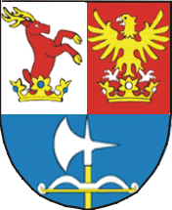
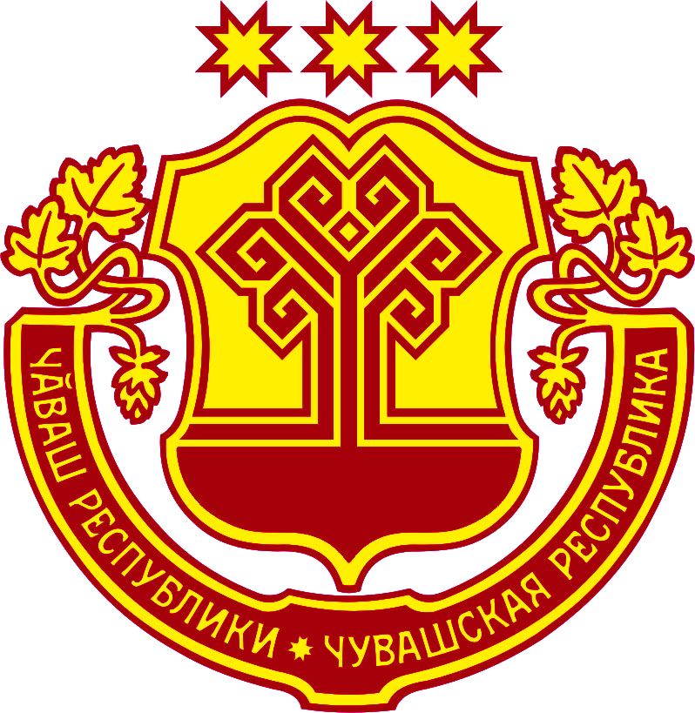

П Р О Т О К О Л
Iv заседания смешанной комиссии кабинета министров
чувашской республики российской федерации и администрации тренчанского края словацкой республики по торгово-экономическому, научно-техническому и культурному сотрудничеству

Кабинет Министров Чувашской Республики Российской Федерации в лице Председателя Кабинета Министров Чувашской Республики Сергея Анатольевича Гапликова и Администрация Тренчанского края Словацкой Республики в лице Председателя Тренчанского края Павола Седлачека, именуемые в дальнейшем Сторонами:
принимая во внимание, что между Чувашской Республикой Российской Федерации и Тренчанским краем Словацкой Республики существуют дружественные отношения и общие интересы,
учитывая взаимную заинтересованность в углублении и расширении двустороннего торгового, экономического, научно-технического и культурного сотрудничества,
сознавая необходимость более эффективного использования имеющихся у Сторон экономических, производственных, финансовых, интеллектуальных, культурных и других возможностей,
заявляют о нижеследующем:
1. Стороны в пределах своей компетенции выражают намерение развивать долгосрочные и всесторонние экономические, научно-технические и культурные связи на принципах взаимной выгоды, взаимопонимания, уважения и доверия в соответствии с законодательством Российской Федерации и законодательством Словацкой Республики.
2. Стороны будут стремиться в пределах своей компетенции содействовать развитию торговли и сотрудничества между соответствующими промышленными предприятиями, сельскохозяйственными, исследовательскими и развивающими организациями, университетами и школами путем взаимного обмена специалистами, реализации представляющих взаимный интерес проектов, передачи «ноу-хау» и знаний.
3. Стороны будут стремиться в пределах своей компетенции содействовать упрощению формальных процедур, связанных с осуществлением сотрудничества в соответствии с настоящим Протоколом.
4. В целях реализации положений настоящего Протокола Стороны будут предпринимать необходимые меры по подготовке и дальнейшему подписанию отдельных соглашений по конкретным направлениям двустороннего сотрудничества в соответствии с законодательством Российской Федерации и законодательством Словацкой Республики.
5. Совершено 30 октября 2007 г. в г. Чебоксары в двух экземплярах, по одному для каждой из Сторон.

Председатель  Российской Стороны  Смешанной комиссии |  | Председатель  Словацкой Стороны  Смешанной комиссии
Председатель Кабинета Министров |  | Председатель Тренчанского края
Чувашской Республики |  | Словацкой Республики
_________________ С.Гапликов |  | _________________ П.Седлачек

